Jelenség alapú hét feladatai 12. évfolyam
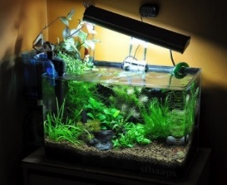
- feladat
Egy akvárium méretei a következőek: 80x30x40 cm.
Hány m² 6 mm üveg szükséges az elkészítéséhez? Hány liter víz fér az akváriumba?

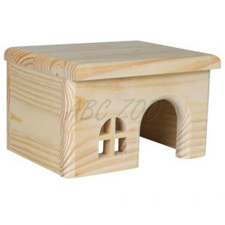
- feladat
Anna házi kedvencének fából készült házikót szeretne beszerezni. A ház méretei: 15x12x15 cm. Mennyi fát használnak fel kb. a házikó elkészítéséhez?

- feladat
Laci kutatást végzett arról, hogy mekkora alapterület és térfogat jut azoknak a kutyáknak, amelyeket az alábbi kennelekben helyeznek el. a kennel méretei: hoxszéxma – 120x120x150 cm.
Nagyobb alapterület jut annak a kutyának, akit 5 m-es kötéllel egy oszlophoz kikötnek?
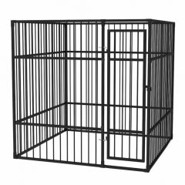
- feladat
Laci teljesen beleásta magát a témába, tanulmányozott néhány kutyaszállító berendezést.
Talált egy képen látható szállító eszközt, Mekkora a felülete és a térfogata a berendezésnek? A szállító eszköz méretei a következők:
A trapéz hosszabbik alapja 90,5 cm, rövidebbik alapja 56,5 cm szárai 71 cm, a szállító eszköz hossza 104 cm.
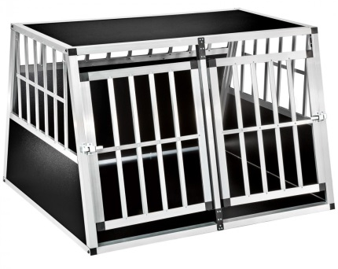
- feladat
A szállító berendezés kényelmesebbé tételéhez alsó részre párnát szeretne elhelyezni, mekkora a berendezés alapterülete?
- feladat
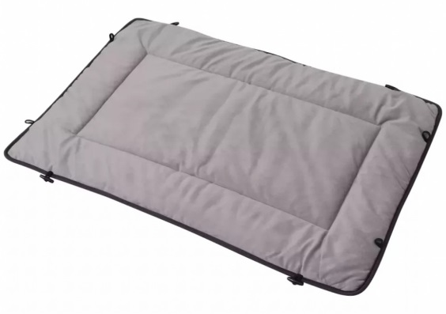
Laci nagyijának is van házi kedvence, ő azonban a macskákat kedveli. Laci úgy gondolta, hogy utánanéz, hogy milyen eszközök szolgálhatják a kis kedvencek kényelmét, mert nagyon szeretne a nagyinak örömöt szerezni.
A következő dolgokat találta:
- Fűtött fekhely:
Mérete: 30x40x10 cm.
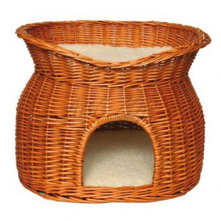
A fekhely 19500 Ft-ba kerül, az árát egy kicsit sokallotta ezért úgy döntött, hogy kiszámolja mennyi anyag szükséges az elkészítéséhez, a varrásra még 15%-ot akar elszámolni a párna elkészítéséhez még szivacsot használna. Bízik benne, hogy így kevesebbe kerülne.
- Fonott odú 2 férőhellyel.
méretei: 41x34x38 cm
Ha a legnagyobb mérettel számolunk mekkora a henger alakú odú térfogata?
- Etető és itató tálat is szeretne vásárolni.
A henger alakú etető tál mérete: 15x4 cm, mekkora a térfogata?
Az automataitató méretei 26x17x24 cm. Határozza meg a tréfogatát!
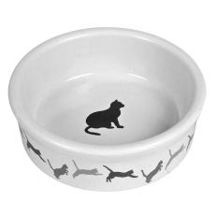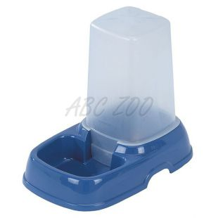
- feladat
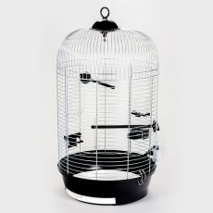
Ági születésnapjára papagájt kért szüleitől, a következő dolgokat szeretné a madárnak beszerezni:
- Kalitka:
Méretei: 34x34x63 cm. Mekkora helye van a madárnak?
- Madáritató henger:
Méretei: 15,5x3 cm.
Hány ml víz fér bele?
- Rozsdamentes etetőtál:
Átmérője 7cm, magassága 10 cm, hány cm² lemez kell az elkészítéséhez?
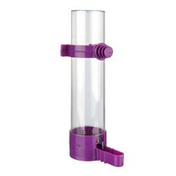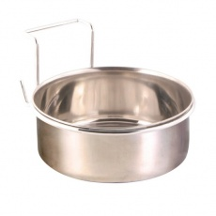
- feladat
Nagyapja meg szeretné lepni egy kültéri madárházzal. Hány m² drótháló szükséges az elkészítéséhez, ha a madárház szabályos hatszög alapú, átmérője 1,5 m és magassága 2 m.
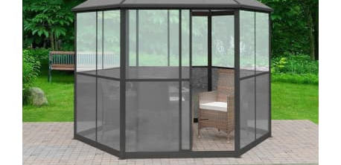
- feladat
Adél karácsonyra nyulat kért, a házi kedvencének talált egy nádból készült alagutat Hány cm² az odú felülete, ha méretei: 30x16x30 cm?
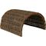
- feladat
A méhsejt geometriája:
A romb-dodekaédernek van egy érdekes biológiai vonatkozása. Megfigyelhető, hogy a méhek olyan hatszögalapú hasábokból készítik a méz tárolására és utódnevelésre is használt lépet, amelynek az alja három rombusz mentén illeszkedik a szemközti méhsejtekhez. Ha egy (Kepler-féle) romb-dodekaédert elmetszünk egy olyan síkkal, amely merőlegesen metszi a poliéder hat, egymással párhuzamos élét, akkor épp egy ilyen méhsejt szerű egyik végén nyitott, a másik végén három rombusszal befedett szabályos hatszögalapú hasábhoz jutunk. Csak a méhsejt –hasáb magassága nagyobb. Nevezetesen mintegy 11,3 mm, miközben az átmérője (a hasáb két szemközti élének a távolsága) kb. 5,4 mm.
A lépsejteknek ez a sajátos szerkezete arra a sejtésre vezette a természettudósokat, köztük Reaumurt (a XVIII sz. elején), hogy a méhek az építőanyaggal, azaz a viasszal való takarékoskodás miatt választották ezt az építési formát: a méhsejtek azonos térfogatú, minimális felszínű alakzatok. Meg is mérték a méhek által épített rombuszok adatait. A rombusz tompaszögét 109°28’-nek mérték.
Mekkora a méhsejt felszíne?

